浙江省荣军医院观光车采购项目

议

价

文

件

采购单位：浙江省荣军医院
2023年7月5日

一、项目名称：浙江省荣军医院观光车采购项目
二、报价内容: 为浙江省荣军医院提供一台14座观光车，满足相关采购需求。
三、采购需求：
电 气 系 统 | 电控 | CURTIS 1205M | 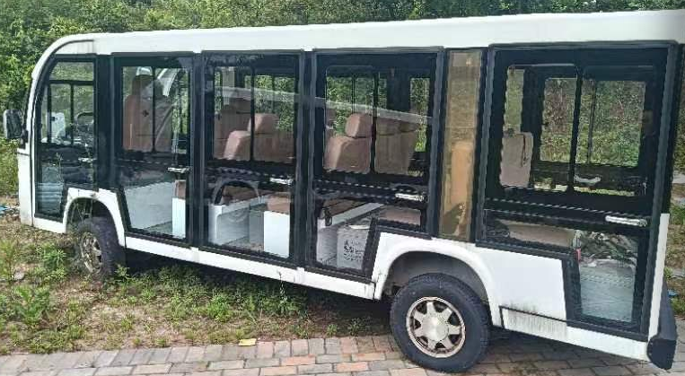
电 气 系 统 | 电池 | 200AH免维护电池，12只/72V
电 气 系 统 | 电机 | 串励轨道牵引电机
电 气 系 统 | 充电机 | 智能充电机:72V/30A
电 气 系 统 | 充电时间 | 8-10小时（放电率为80%）
技 术 参 数 | 额定乘员 | 14人
技 术 参 数 | 长*宽*高 | 5110x1525x2050 | 系统电压 | 72V
技 术 参 数 | 续驶里程 | ≥80KM | 电机功率 | 5KW
技 术 参 数 | 最高车速 | 30KM/H | 充电时间 | （8-10）h
技 术 参 数 | 最小转弯半径 | 6.5m | 承载力/牵引力 | -----
技 术 参 数 | 最大爬坡度 | 20%
技 术 参 数 | 制动距离 | ≤6m
车 身 系 统 | 座椅 | 客车冷泡海绵+高回弹PU皮革面料座椅
车 身 系 统 | 车体 | 钢制车架+钢制顶棚骨架＋整车增强型工程塑料覆盖件及仪表台
车 身 系 统 | 仪表 | 数显仪表（含电压、车速、里程、灯光、前后换向等信号）
车 身 系 统 | 后视镜 | 手动型外后视镜
车 身 系 统 | 灯光及信号 | 组合前灯、组合后尾灯、高位装饰灯、电喇叭及倒车蜂鸣器、USB+点烟器充电插头
车 身 系 统 | 音响 | 车载MP3收放机、专业扬声器
车 身 系 统 | 顶拉手 | 汽车回弹式拉手
车 身 系 统 | 方向盘 | 汽车方向盘
车 身 系 统 | 线 束 | 欧标ROHS防水阻燃线束+YH橡胶主电源线+汽车保险盒系统
底 盘 系 统 | 动力传动系统 | 无极变速箱传动系统
底 盘 系 统 | 转向系统 | 齿轮齿条式方向机+EPS方向助力
底 盘 系 统 | 前后桥及悬挂 | 麦弗逊式独立悬挂＋整体式后桥
底 盘 系 统 | 制动系统 | 前后鼓式液压制动器、双回路液压制动、驻车制动装置
底 盘 系 统 | 轮胎 | 轿车真空子午线轮胎155R12C-8PR(8层级)
底 盘 系 统 | 铝轮毂 | 轿车宽幅铝轮毂
其它 |  | 可拆卸全封闭

四、报价最高限价： 8.2 万元。
五、报价人资格要求：
1、在中国境内注册并具有独立法人资格的合法企业，且符合相应的经营范围。
2、未被“信用中国”网站（http://www.creditchina.gov.cn）和“信用中国（浙江）”网站（http://credit.zj.gov.cn）列入严重失信黑名单。
3、具有随时到指定地点进行应急处理的能力。
3、具有政采云平台销售资质。
六、采购方式：经议价最终确认供应商后，在政采云平台进行采购。
七、报名时间及方式:
1、报名时间:2024年7月5日至2024年7月9日（工作日上午9:00-11:00，下午14:00-16:00）；
2、报名方式：发送有效期内营业执照及法人授权委托书（复印件加盖公章，邮件内容写明报名项目、联系人及联系方式）扫描件至 电子邮箱zjsrjyy_zhk@163.com 报名；
3、邮箱：zjsrjyy_zhk@163.com，邮件主题：项目名称+报名单位名称（正文中需明确联系人及联系方式）
4、联系人：孟女士； 联系电话：0573-82202705。
八、报价文件递交时间及地点:
1、时间:2024年7月10日14:00；
2、地点：浙江省荣军医院住院二部一楼。
九、报价文件内容要求:
1、报价函；
2、提供企业营业执照及资质证明（加盖公章）；
3、提供法人代表委托授权书（格式见附件）；
4、提供报价单位基本情况及联系人身份证、联系方式（加盖公章）；
5、提供对完成本项目的进度安排及实施方案；
6、报价人认为需要提供的其他资料；
7、报价文件按以上顺序装订成册（一正二副），密封包装，在封口处加盖公章，并在响应截止时间前送达；
十、联系方式:
1、采购人：浙江省荣军医院
2、地址：浙江省嘉兴市南湖区双园路309号
3、联系人：孟女士
4、邮箱：zjsrjyy_zhk@163.com
5、电话：0573-82202705
十一、联系方式:
1、采购人：浙江省荣军医院
2、地址：浙江省嘉兴市南湖区双园路309号
3、联系人：孟女士
4、邮箱：zjsrjyy_zhk@163.com
5、电话：0573-82202705
6、监督电话：0573-82854019

浙江省荣军医院
2024年7月 5 日
附件一
报价函
：
我方已全面阅读和研究了浙江省荣军医院观光车采购项目议价文件，并经过现场踏勘，澄清疑问，充分理解并掌握了本项目的全部有关情况。现经我方认真分析研究，同意接受全部要约条件，并按此确定本项目报价的各项承诺内容，以本报价书向你方发包的 项目全部内容进行报价。总报价人民币（大写） 元（RMB￥ 元），项目负责人 。
我方将严格按照有关规定参加报价。如由我方中标，按约定与你方签订承包合同，履行规定的一切责任和义务。

联系地址： 邮编：
联 系 人： 电话：
开户银行： 帐号：

报价人(单位盖章)： 法定代表或授权代表(签字或盖章)：

附件二
报价表
项目名称：
序号 | 项目 | 单位 | 数量 | 单价（元） | 合价（元）
1
2
3
4
. . .
合计：大写人民币 元
说明：
1、以上报价为包含完成本项目所应承担的全部费用。

报价单位全称（盖章）
法定代表人或法定授权代表（签字或盖章）
日期：

附件三
授权委托书

本授权委托书声明：我 (姓名)系 (报价单位)的法定代表人,现授权委托 (单位名称)的 (姓名)为我公司代理人,身份证号码 ，以我公司的名义参加__________________（招标人）（项目）项目的询价活动。代理人在议价、合同谈判过程中所签署的一切文件和处理与之有关的一切事宜，我均予以承认。
代理人无权转委托。特此委托。

代理人： （签字或盖章）性别： 年龄：
单 位： 部门： 职务：
报价单位：（盖章）

法定代表人：（签字或盖章）

日期： 年 月 日

注：如企业法定代表人本人参加报价免此授权委托书

法人身份证复印件（正反面）

代理人身份证复印件（正反面）

无限制投标情形承诺书

（招标人） ：
本单位： （投标人全称） 郑重承诺，我单位在参加 (项目名称)投标截止时间，未被“信用中国”网站（http://www.creditchina.gov.cn）和“信用中国（浙江）”网站（http://credit.zj.gov.cn）列入严重失信黑名单。
特此承诺！

投标人： （公章）
法定代表人或其委托代理人： (签字或盖章)
日 期： 年 月 日

